XUBUNTU

Xubuntu es un sistema operativo Linux basado en Ubuntu y desarrollado por la comunidad. El mismo es fácil de usar, incluye Xfce, que es un entorno de escritorio estable, ligero y configurable. El mismo es open source o de codigo abierto, lo que significa que no requiere el pago de una licencia para ser utilizado.

Para arrancar

Para arrancar el LiveCD se necesita un mínimo de 256 MB de memoria RAM, aunque el CD de instalación alternativo requiere solamente 128 MB.

Requisitos mínimos:

Procesador con compatibilidad PAE

512 MB de memoria (RAM)

Al menos 7.5 GB de disco duro

Sin embargo, para garantizar un grado de operatividad fluido y rápido se recomienda tener instalado al menos 1 GB de memoria RAM y 20 GB de disco

Como se observa no es un sistema operativo que requiera de muchos recursos. Mas bien es liviano para correr en un pc con pocos recursos.

Para acceder a la ventana de comandos basta tan solo con presionar en el area superior izquierda y precionar Terminal Emulator

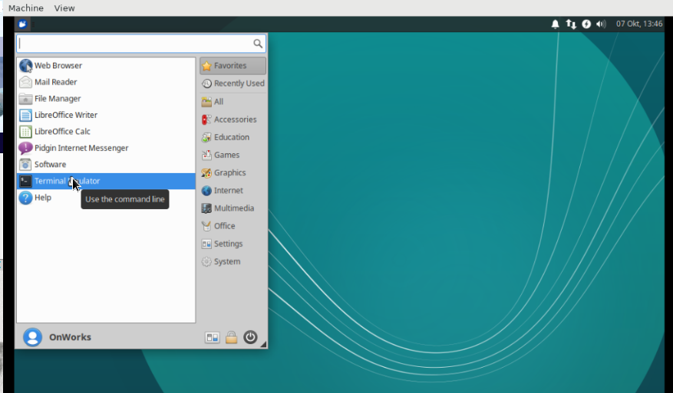

Por lo que se observa en la pagina de XUBUNTU, Podremos instalar aplicaciones desde el gestior de aplicaciones:

<https://docs.xubuntu.org/2004/user/es/managing-applications.html>

Hay juegos previamente instalados en el SO.

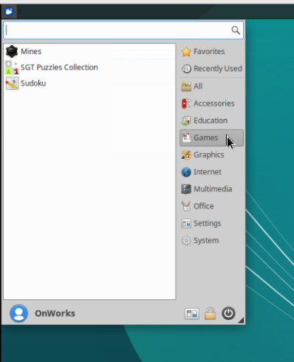

File Explorer

